**Физическая культура и спорт**

Число спортивных сооружений - 21

из общего числа спортивных сооружений:

стадионы с трибунами -1

плоскостные спортивные сооружения- 7

спортивные залы -10

детско-юношеские спортивные школы -1

Увеличение числа спортивных сооружений и массовых физкультурно-спортивных мероприятий способствует росту доли населения, систематически занимающегося физкультурой и спортом. В 2023 году этот показатель составил 68,7%.

Физическая культура и спорт в городе Льгове имеет свои давние традиции. На этих традициях продолжают развиваться игровые виды спорта, такие, как футбол, баскетбол, волейбол, открыты секции по видам спорта - бокс, лыжи, черлидинг, плавание, спортивные танцы и гимнастика.

В здании МБУДО «ДЮСШ г.Льгова» на улице Карла Маркса разместился музей спорта. 1440 экспонатов: документальные свидетельства спортивных достижений, фотографии, награды, атрибутика, экипировка, инвентарь... - все это можно посмотреть в музее.

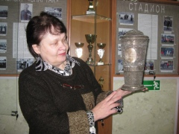

Льгов является стартовой площадкой для 15 мастеров спорта СССР и Российской Федерации. Например, мастер спорта СССР по классической борьбе В.Я. Кузнецов, мастер спорта СССР по лыжному виду А.В. Лунев, мастер спорта СССР по волейболу В.П. Арсеньев и прославивших город Льгов в наше время спортсменов - чемпиона Мира и Европы среди ветеранов по гиревому спорту, мастер спорта РФ Домонтов Сергей Никитович, мастер спорта СССР по легкой атлетике, участник и неоднократный призер забегов на марафонской дистанции, победитель и призер Международных, Республиканских и областных соревнований Н.Н. Колесников и его воспитанница мастер спорта международного класса серебряный призер Всемирной Универсиады 2013г. (г. Казань) Е.Д. Купина. В копилке льговской школы бокса 3 мастера спорта: Родионова Валерия, Жарких Максим и Коростелев Никита.

Приоритетным направлением Администрации города Льгова является массовая физическая культура, физическое воспитание подрастающего поколения.

Важным событием для города и горожан, занимающихся физической культурой и спортом, и стремящимся к здоровому образу жизни стало открытие в 2014 году Физкультурно-оздоровительных комплексов "Сейм".

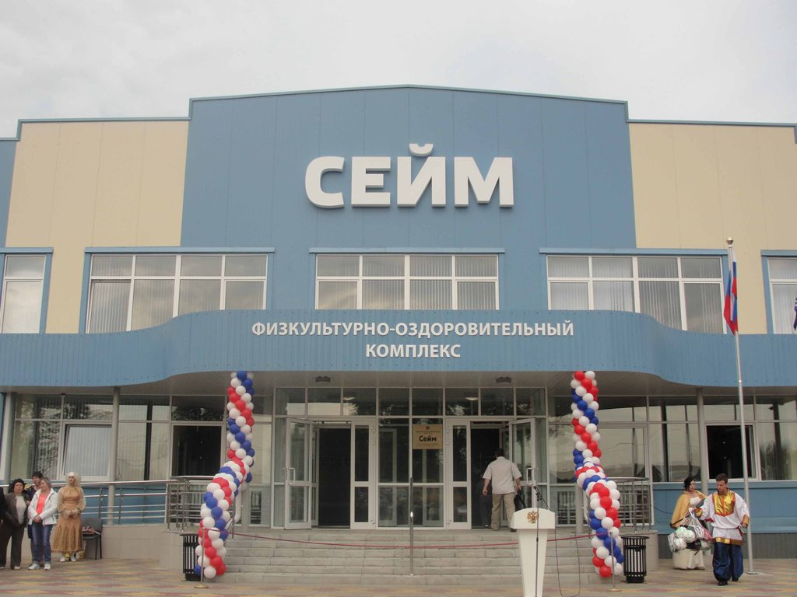

В 2019 году начал функционировать физкультурно-оздоровительный комплекс с плавательным бассейном «Волна» по ул.Титова,2б.

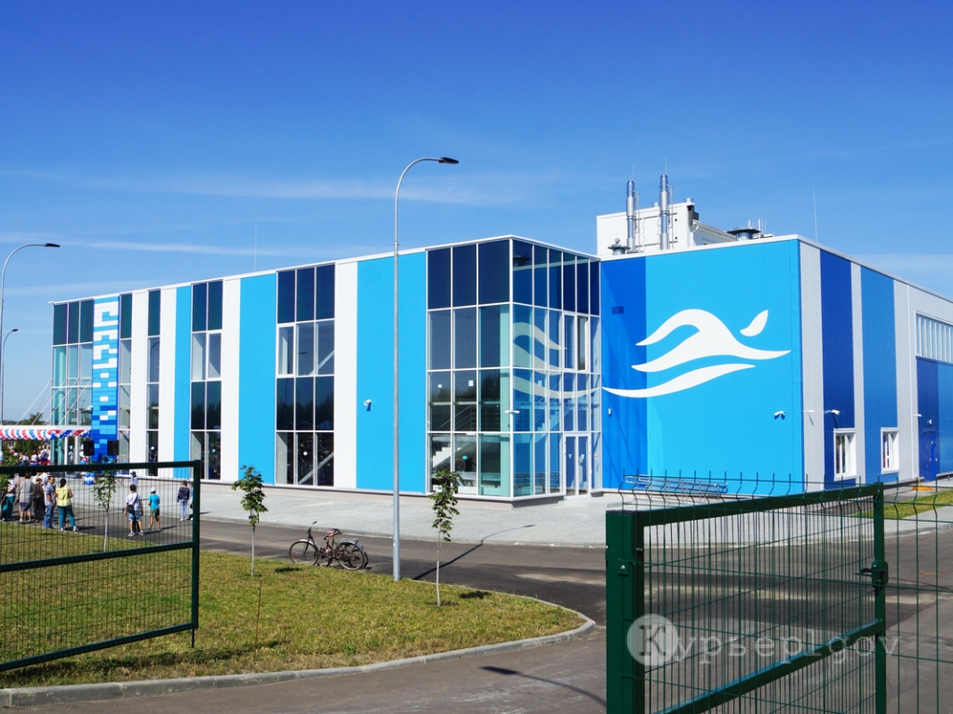

Для занятия спортом в соответствии с федеральной программой «Газпром-детям» построены и функционируют универсальные спортивные площадки на базе МБОУ СОШ №1 г.Льгова; МБОУ СОШ№4 г.Льгова и МБОУ СОШ №5 г.Льгова. Оборудован спортивным инвентарем МБУФКиС «Стадион Витязь».

В 2022 году на территории СОШ № 3 ФК «Локомотив» построил современную футбольную площадку.

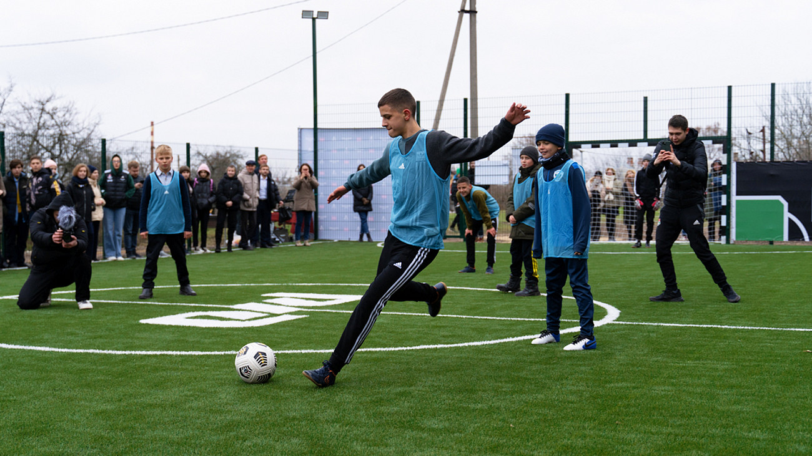

Этап фестиваля Всероссийского физкультурно-спортивного комплекса ГТО; День физкультурника; забег «Курский характер»; турнир по боксу, посвящённый памяти Героя Советского Союза В. Б. Бессонова; соревнования по стрельбе из пневматической винтовки памяти А.Г.Совакова; спартакиада «Осенний кросс»; этап Первой спартакиады государственных и муниципальных служащих; многочисленные соревнования, турниры и первенства по настольному теннису, плаванию, легкой атлетике, боксу — всё это позволяет льговской молодёжи не только строить собственную карьеру в спорте, но и становится дополнительной мотивацией на пути к здоровому образу жизни.